Là một trong những quốc gia giàu bậc nhất thế giới, không có gì lạ khi Qatar sở hữu hàng loạt tòa nhà chọc trời cao chót vót. Hầu hết các tòa nhà từ 200 - 300 mét đều tọa lạc tại thủ đô Doha.

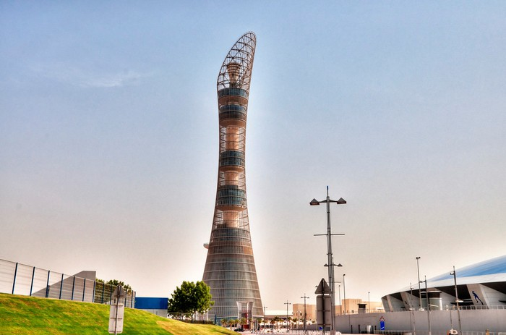

Aspire Tower được xem là tòa nhà chọc trời cao nhất tại Qatar với chiều cao 300 mét. Tòa nhà hoàn thành năm 2007 với 52 tầng. Ảnh: Flickr.
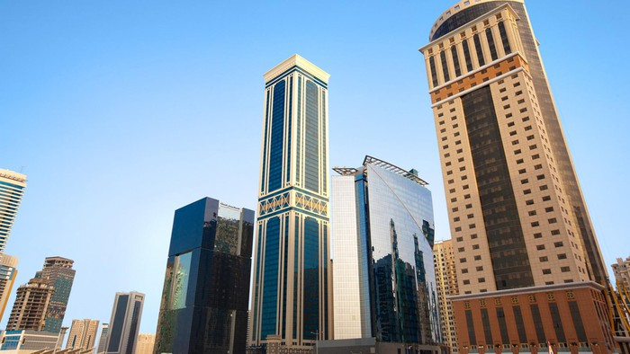
254 mét là chiều cao của khu tổ hợp nhà ở - khách sạn Kempinski tại Doha, Qatar. Tòa nhà gồm 64 tầng. Ảnh: Arab Engineering Bureau.
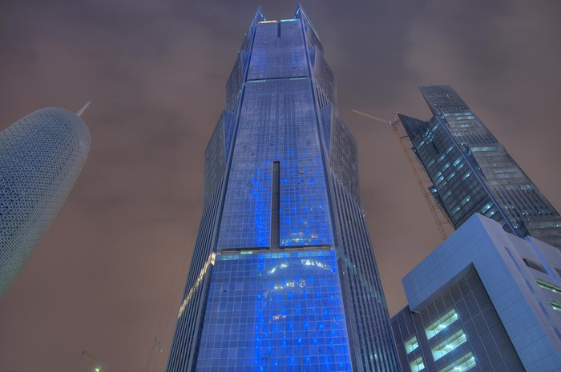
Tọa lạc tại vịnh Tây, thủ đô Doha mỗi tòa tháp đôi Palm Tower cao 245 mét, bao gồm 57 tầng. Ảnh: Asergeev.
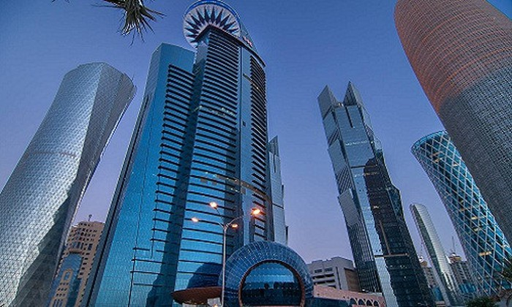
Trung tâm thương mại thế giới Doha được xây dựng năm 2013 gồm 51 tầng, cao 241 mét. Ảnh: Asergeev.
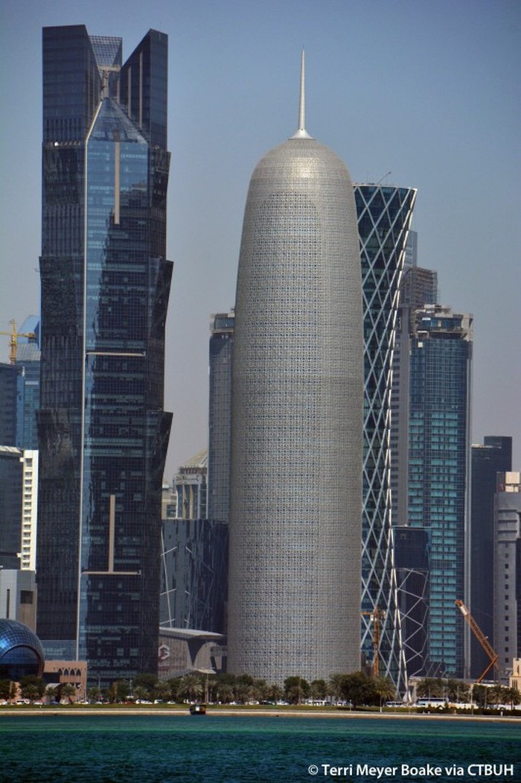
Tòa tháp 44 tầng Doha Tower cao 232 mét, có hình dạng như một mũi kim đâm thẳng lên bầu trời. Ảnh: The Skyscraper Center.
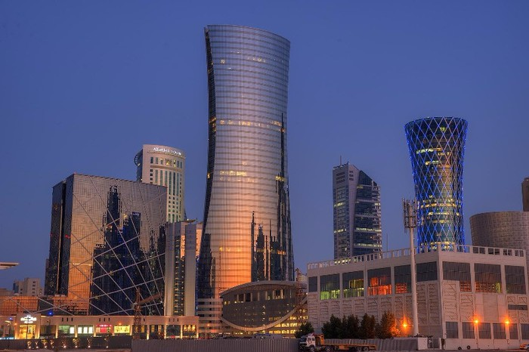
Tòa nhà văn phòng Navigation Tower cao 220m nằm tại vịnh Tây nổi bật với đường vát mềm mại và uyển chuyển. Ảnh: Seg-int.
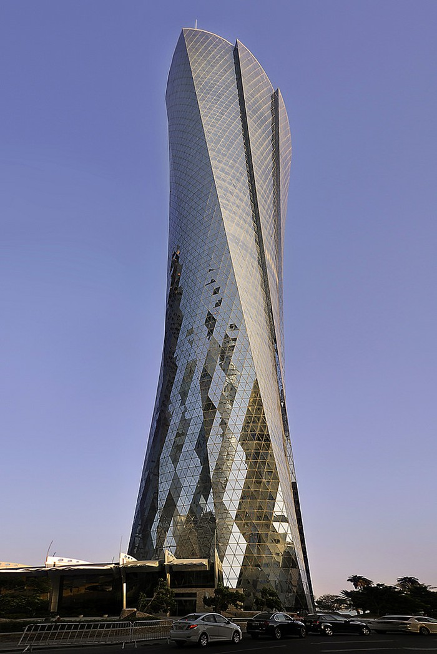
Xây dựng năm 2010, tòa tháp hình xoắn ốc Al Bidda Tower cao 215 mét, 43 tầng. Ảnh: Flickr.
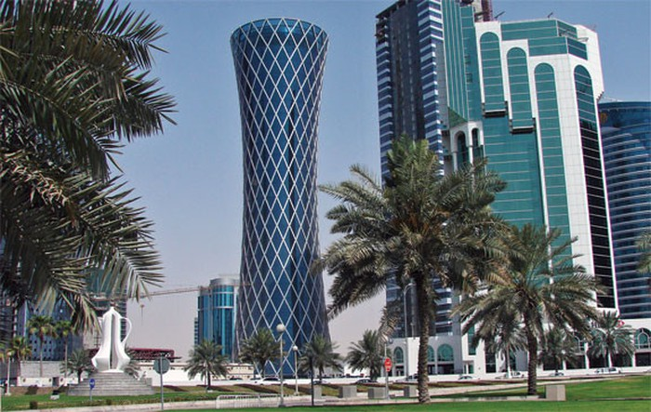
Tornado Tower được thiết kế như một tấm lưới bao quanh gồn 52 tầng, cao 200 mét. Ảnh: Ctbuh.
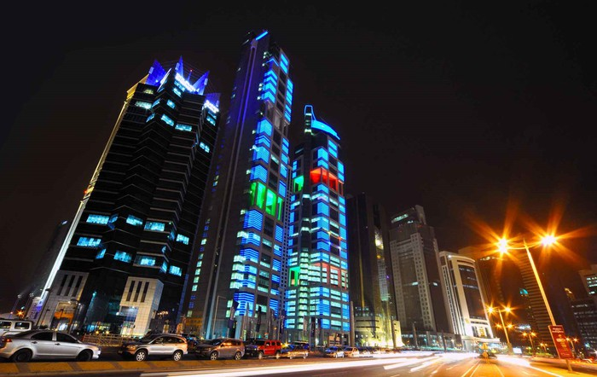
AlBaker Executive Twin Towers là tòa nhà văn phòng kết hợp nhà ở cao 189 mét, 47 tầng. Ảnh: Dorra Qatar.
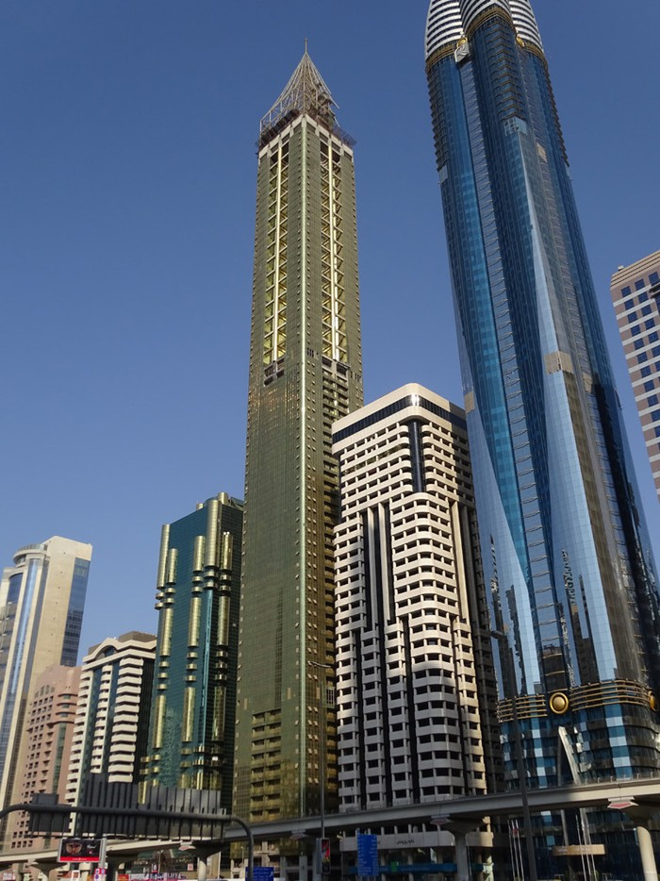
Tòa nhà Abdul al-Attah Tower gồm 46 tầng, cao 188 mét được xây dựng từ năm 2006. Ảnh: Skyscrapercenter.

